Laborator 4 – Multithreading

Nașca Răzavn-Alexandru

Grupa 235/2

07.12.2021

**Cerință**

Se considera n polinoame reprezentate prin lista de monoame (reprezentare: lista inlantuita ordonata dupa exponentii monoamele). Se cere adunarea polinoamelor folosind o implementare multithreading. Polinoamele se citesc din fisiere. Primul thread citeste cate un monom si il adauga intr-o structura de date de tip coada. Celelalte threaduri preiau cate un monom din coada si il aduna la polinomul reprezentat in lista. Rezultatul obtinut in lista L se scrie intr-un fisier rezultat.

**Implementare**

**Varianta 1**: Implementarea se face secvențial in Java. Se citesc polinoamele din fiecare fisier si se adauga nodurile in coada. Se repeta aceasta operatie pana cand se finalizeaza citirea din toate fisierele. Apoi se construieste lista inlantuita inserand noduri la pozitiile lor, la final fiind ordonate descrescator in functie de puterea lui x.

**Varianta 2**: Porneste de la implementarea secvențială, dar se vor folosi lock-uri la nivel de listă si coadă.

**Rezultate obținute**

|  |  |  |  |  |
| --- | --- | --- | --- | --- |
| Nr. Fisiere | Numar de threaduri | | | |
|  | secvential | 4 | 6 | 8 |
| 10 | 142.77 | 167.607 | 173.3036 | 177.8291 |
| 5 | 95.3718 | 116.6839 | 126.2387 | 128.4192 |

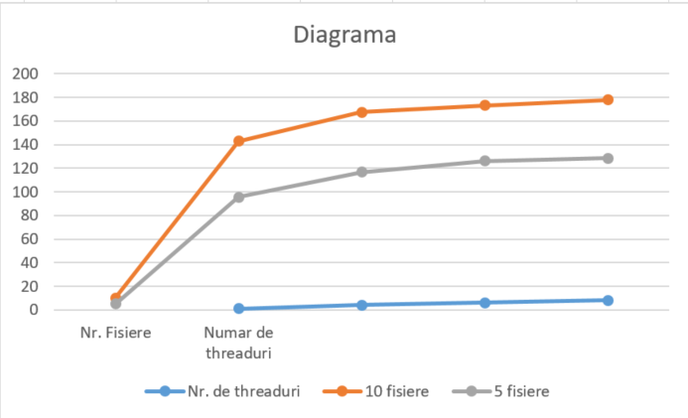

**Concluzii**

Varianta secventiala este cea mai rapida indiferent de numarul de fisiere folosite. In functie de numarul de threaduri folosite si de fisiere citite, timpul creste proportional.